Beschreibung
Der Timer wird benötigt, wenn die gezeichnete Eskalation in einem BPMN-Modell funktionieren soll.

Timer Name
beliebig

Webservice Name
TimeManager

Webservice Methode
doEscalation

Parameter
beliebig

Beispiel
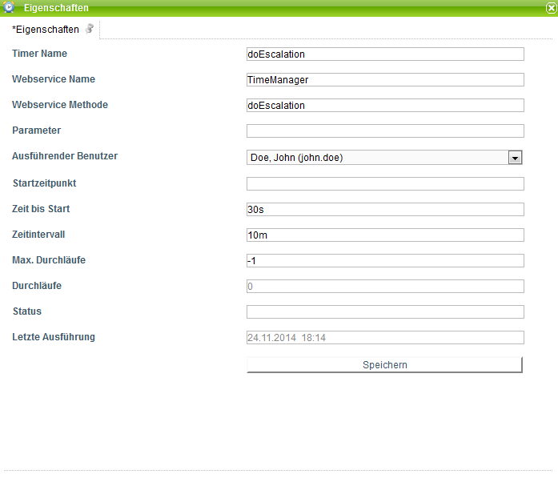

Abhängigkeiten
T!M Version : ERSETZMICH

